Резюме участника

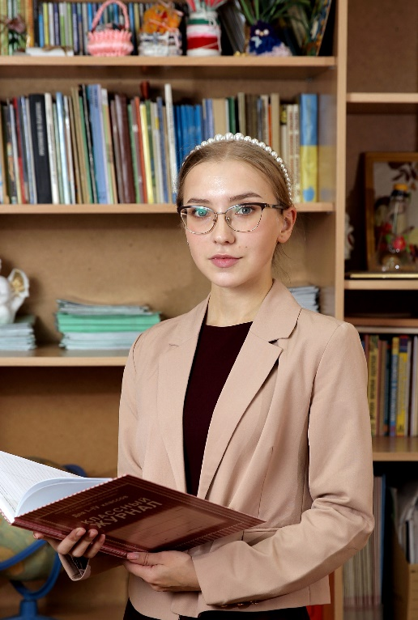
Александрова Ника Николаевна,
классный руководитель 3 «в» класса, учитель начальных классов
Стаж работы в качестве классного руководителя: 5 лет
Образование: среднее. Окончила Канашский педагогический колледж Минобразования Чувашии.

О себе и о воспитательной деятельности:

«В душе каждого ребенка есть невидимые струны. Если тронуть их умелой рукой, они красиво зазвучат»
В.А. Сухомлинский

Первый учитель всегда классный руководитель. Его особенная миссия – быть главным проводником детства, он учит учиться, а это важнейший навык в жизни. Мне, первому учителю, предстоит заложить в ученике азы культуры научного труда и практических навыков. Сколько раз предстоит маленькому человеку столкнуться с неизвестным? Что будет побеждать каждый раз – страх и желание безопасности или очарование предстоящего открытия? Поэтому стараюсь помочь детям стать гармонично развитыми личностями. Как садовод подпитывает молодые побеги, так и я направляю работу ребенка в русло успеха и творчества, не давая отвлечься на суету или поддаться настроению.
Для меня педагогическая любовь – это прежде всего уважение к личному достоинству ребёнка, постоянная забота о нём, это сложный процесс понимания, изучения ребёнка, открытия в нём человеческой красоты, на основе которой происходит формирование личности. Классный руководитель должен любить ребёнка, тогда и он ответит взаимностью. Его сердце должно чувствовать свой класс. Моя педагогическая позиция такова: детей надо любить, любить такими, какие они есть.
Как классный руководитель я ставлю перед собой задачи:
- Формировать дружный коллектив, в котором происходит всестороннее развитие личности.
- Создавать ситуацию успеха и самореализации каждого ученика.
- Развивать творческие способности в разнообразных видах деятельности.

